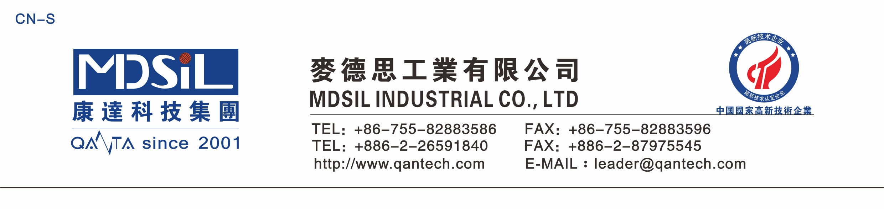

MSK GUM 101甲基硅橡胶生胶

产品描述
本品是一类高摩尔质量的线型聚二甲基硅氧烷，适用于硅酮母粒的基胶及胶状硫化剂等产品生产，还可与甲基乙烯基硅橡胶生胶并用，配制成高撕裂强度硅橡胶、生产低硬度硅橡胶及海绵硅橡胶等产品。

产品性能参数

项目 | 指标
外观 | 无色透明无明显机械杂质
分子量，104 | 50-85
挥发份（ %） | ≤2.0
乙烯基wt% | /

储存条件

包装：纸箱、纸桶或铁桶包装，内衬塑料袋，净含量25公斤、100公斤或200公斤。包装要求密封，搬运时轻装轻卸，防止包装及容器损坏。

储藏： 不要接触明火，防止日光直接照射，保持通风、干燥。仓温不宜超过40℃。

贮存期：2年（如超过2年，产品经过检验指标符合要求，仍可使用。）

运 输：防止雨淋、日光曝晒，远离火源、热源，不可与空气接触。避免与强酸、强碱、金属铅及其化合物接触。按非危化品运输。

